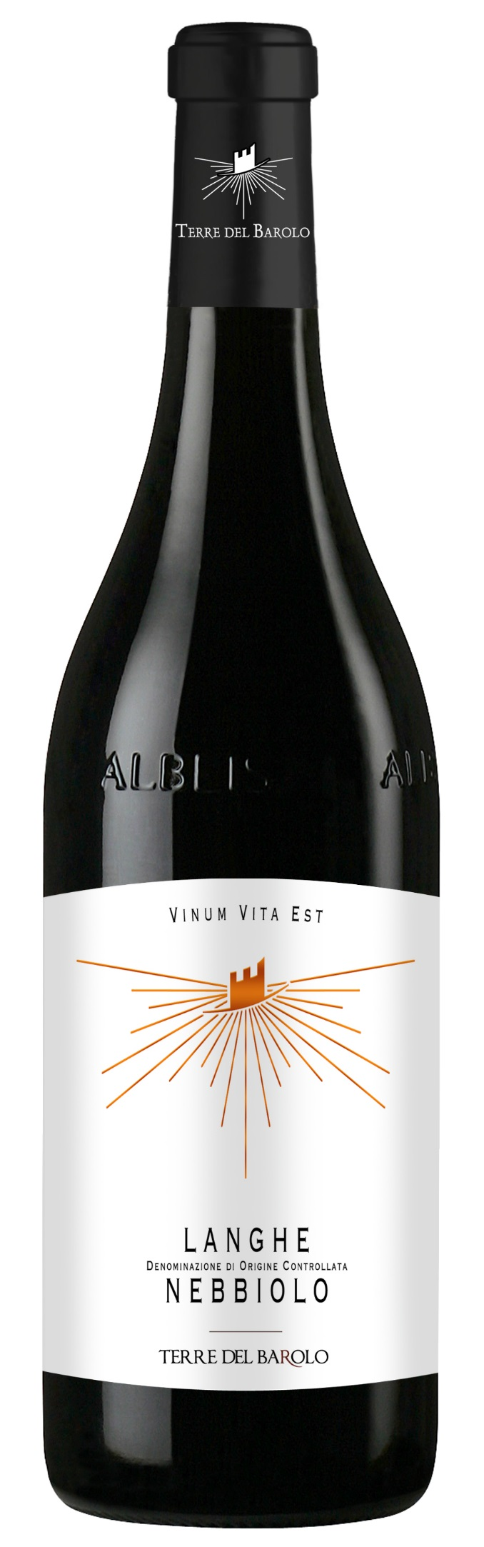

LANGHE DOC NEBBIOLO

**Vitigno:** Nebbiolo

**Zona di produzione:** Alba, Diano d’Alba, Grinzane Cavour,

La Morra, Monchiero, Monforte d’Alba, Montelupo Albese, Novello, Roddi, Roddino e Verduno

**Suolo:** argilloso-calcareo

**Coltivazione del vigneto:** controspalliera con potatura a Guyot

**Vendemmia:** 100% manuale

**Epoca di vendemmia:** ottobre

**Resa massima:** 90 q/ha di uva

**Vinificazione:** diraspapigiatura, fermentazione alcolica e macerazione di 6/8 giorni a temperatura controllata (26-28°C) con rimontaggi frequenti.

**Fermentazione malolattica:** completa

**Affinamento:** in vasca per 3/4 mesi e imbottigliamento

**CARATTERISTICHE DEL VINO**

**Grado alcolico (minimo):** 11,50% vol.

**Acidità totale (minima):** 4,5 g/l

**Estratto secco netto (minimo):** 19 g/l

**QUADRO ORGANOLETTICO:**

**Temperatura di degustazione:** 18/20 gradi

**Conservazione:** vino di buona struttura adatto anche ad un medio invecchiamento in bottiglia (3-5 anni). Conservare le bottiglie coricate in ambiente asciutto, fresco, buio e a temperatura costante.

**Abbinamento cibo/vino:** tagliatelle al ragù di carne o ai funghi porcini, carni bianche e rosse anche grigliate, cacciagione e formaggi saporiti di media stagionatura.